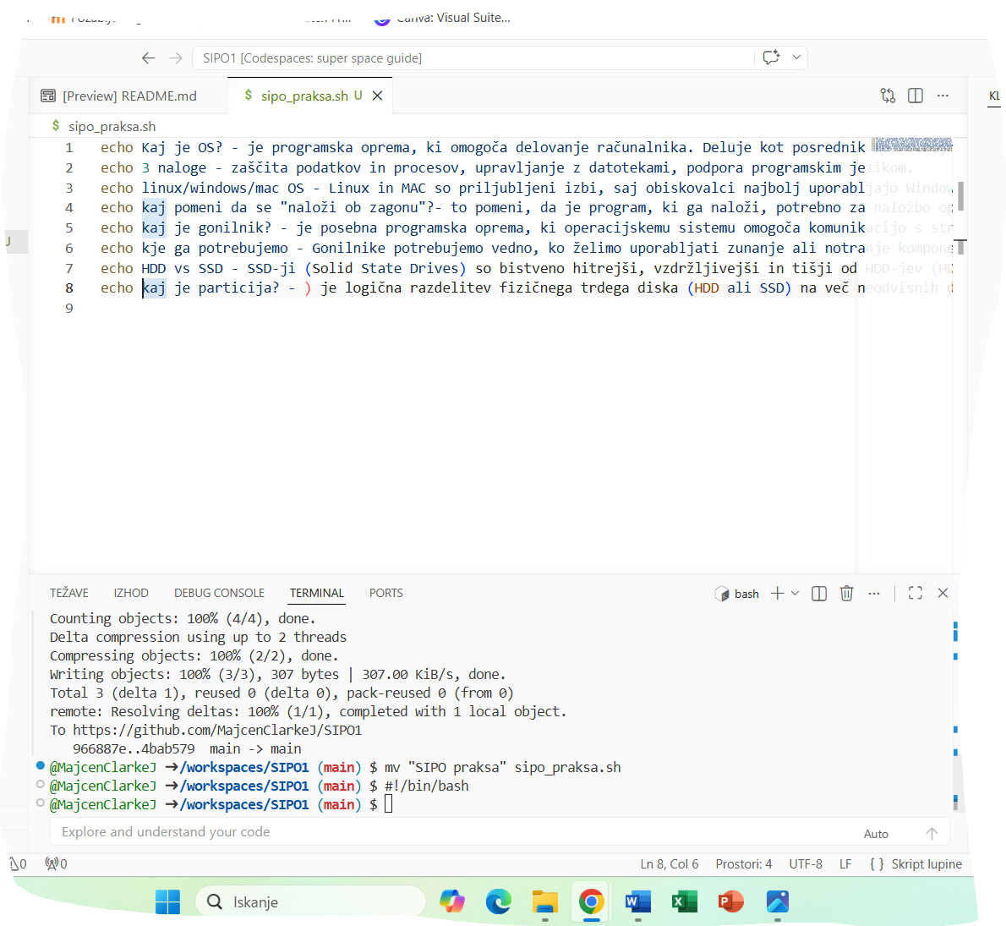
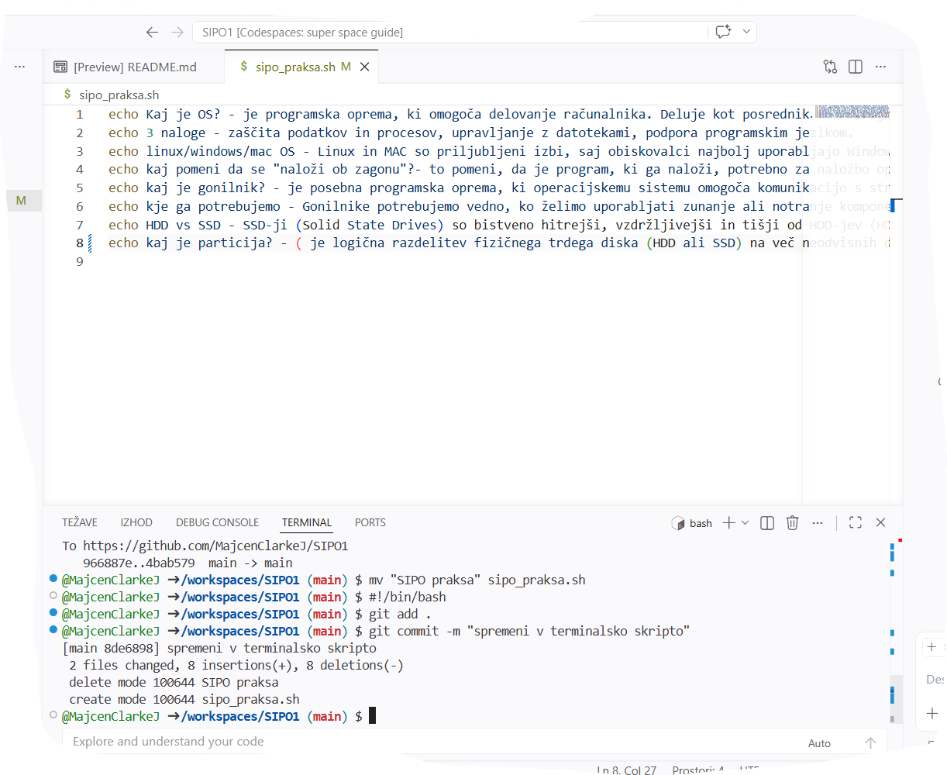
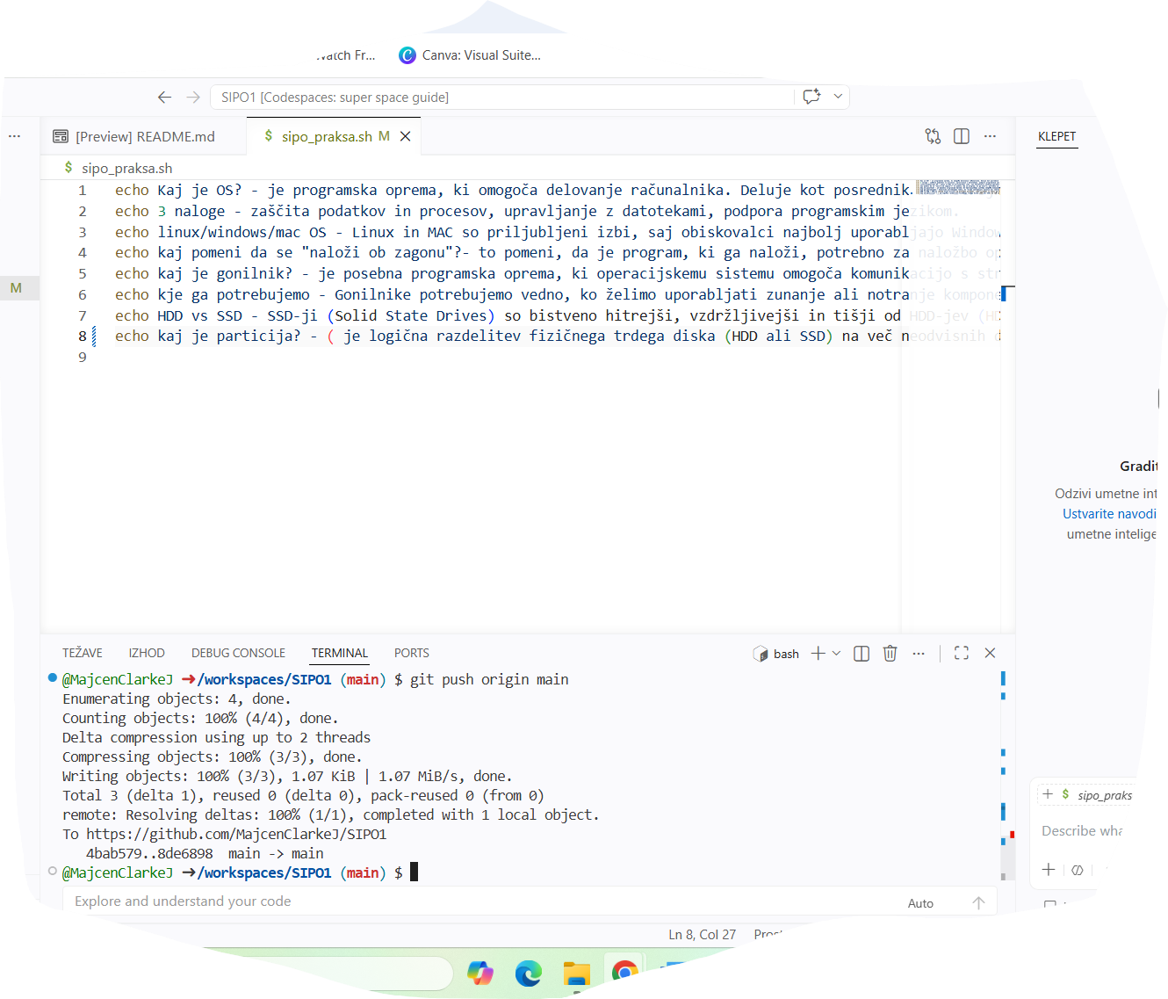

Datoteko sem spremenila in ji dodala končnico .sh , s čimer je postala Bash skripta (izvedljiva datoteka za terminal. Na začetek sem dodala shebang (#!/bin/bash), ki terminalu pove, kateri tolmač naj uporabi za izvajanje te kode.
